Nota de prensa

Innovación: la LR 12500-1.0 completa la gama de grúas sobre orugas Liebherr de grandes dimensiones

⸺
HighPerformanceBoom: máxima capacidad de elevación con una gran pluma de celosía
Soluciones inteligentes para el transporte económico de los componentes de la grúa
Diseño innovador de la plataforma de giro
Liebherr presenta una nueva grúa sobre orugas bajo el lema «Gamechanger for tomorrows energy»: la LR 12500-1.0, con una capacidad de carga de 2.500 toneladas, completa la gama justo por debajo de la LR 13000. Los diseños de la plataforma de giro y de la pluma principal establecen nuevos estándares, ya que el ancho inigualable de la pluma principal le da a la grúa la estabilidad de una PowerBoom. Liebherr ha decidido denominar a la nueva construcción de la pluma como HighPerformanceBoom. A pesar de la enorme capacidad de esta nueva grúa sobre orugas y del tamaño de los componentes, Liebherr ha logrado un diseño único y práctico para un transporte económico.
Ehingen (Donau) (Alemania), 7 de abril de 2022 – La creciente demanda del mercado de grúas sobre orugas de grandes dimensiones es cada vez mayor, por ejemplo, en el sector petroquímico y portuario que exige la manipulación en el puerto de enormes componentes para aplicaciones offshore. Impulsados por el cambio energético, los pesos de las piezas aumentan constantemente, especialmente cuando se manipulan componentes para turbinas eólicas marinas. Liebherr afronta este desafío con una nueva grúa sobre orugas, la LR 12500-1.0, que completa la gama de grúas con pluma de celosía, ubicándose entre la LR 11350 de 1350 toneladas y la LR 13000 de 3000 toneladas de capacidad de carga. Gracias a su enorme capacidad de elevación y su concepto de transporte único, la LR 12500-1.0 ha sido diseñada como una grúa sobre orugas económica para proyectos globales.
Máximo rendimiento con HighPerformanceBoom
Una pluma de celosía ancha es la llave para obtener grandes capacidades de elevación. Hasta ahora, se habían usado soluciones por ejemplo la pluma doble como el PowerBoom o sistemas SX más anchos. En la construcción de la LR 12500-1.0, sin embargo, los ingenieros de Liebherr decidieron explorar nuevas vías: la HighPerformanceBoom ancha y potente se introduce en la plataforma de giro de manera optimizada. Esto es posible gracias a que una sección frontal de la superestructura se transporta en un remolque de cama baja, con 4 metros de ancho.
La plataforma de giro se complementa con un componente trasero de 3,5 metros que integra ambos motores de accionamiento. Dos motores en línea de 6 cilindros Liebherr aportan una potencia total de 800 kW/1088 CV. Tienen un diseño redundante para incrementar la disponibilidad de la grúa. No se requiere de ningún paquete de potencia adicional Los dos cabrestantes de elevación también se encuentran en la parte trasera.
Soluciones inteligentes para un transporte económico
Las secciones intermedias de la HighPerformanceBoom, de 10 metros cada una, se reducen a un tamaño de transporte económico mediante un mecanismo refinado. Un dispositivo separado estabiliza el tramo de celosía durante el proceso de montaje en la obra.
Para transportar los soportes de las orugas, de aproximadamente 150 toneladas de peso cada uno, se desmonta la cadena y se transporta de forma práctica en un contenedor. El soporte de la oruga restante se transporta dividido en dos remolques de plataforma baja. Las placas de contrapeso de 25 toneladas son idénticas a las de la grúa sobre orugas Liebherr LR 13000. Para facilitar un transporte especialmente económico, tienen el mismo tamaño que un contenedor de 20 pies y se pueden cargar con un sistema spreader.
La LR 12500-1.0 ha sido diseñada con un ancho de transporte de 3,5 metros. Solo dos componentes de la nueva grúa de 2500 toneladas alcanzan un ancho de transporte de 4 metros.
Sistema de pluma modular
La nueva LR 12500-1.0 alcanza una altura máxima de gancho de unos 200 metros con una pluma principal de 100 metros y un plumín abatible de 108 metros. Si se monta con una longitud reducida, el plumín abatible también sirve como una potente pluma WV. El denominado Vessel-Lifter es especialmente adecuado para levantar largas columnas en las plantas petroquímicas.
La pluma HighPerformanceBoom de 110 metros se puede ampliar a 155 metros usando partes del plumín abatible. En la pluma Derrick, la placa de contrapesode la LR 13000 funciona como contrapeso flotante. Si hay poco espacio disponible y no se puede usar un contrapeso flotante, se puede trabajar con una denominada variante B0 sin Derrick. Este concepto también se ha tomado de la LR 13000. Elcontrapeso flotante se regula de forma continua con la pluma Derrick. Con una guía rígida se puede ampliar el radio de contrapeso al radio máximo.
Sobre Liebherr-Werk Ehingen GmbH
Liebherr-Werk Ehingen GmbH es uno de los fabricantes líderes en grúas móviles y grúas sobre orugas. El abanico de grúas móviles va desde las grúas de 2 ejes y 35 toneladas hasta la grúa para cargas pesadas de 1200 toneladas de carga y un chasis de 9 ejes. Las grúas de pluma de celosía sobre accionamientos móviles o sobre orugas alcanzan capacidades de carga de hasta 3.000 toneladas. Estas grúas con sistemas de pluma universales y un amplio equipo adicional se usan en obras de construcción en todo el mundo. En la planta de Ehingen trabajan 3800 empleados. Por otra parte, un amplio servicio técnico de cobertura internacional garantiza una alta disponibilidad de grúas móviles y sobre orugas. En el año 2021, el volumen de ventas de la planta de Liebherr en Ehingen ascendió a los 2,33 mil millones de euros
Acerca del Grupo Liebherr
El Grupo Liebherr es una empresa familiar de tecnología con una gama de productos muy diversa. Se trata de uno de los líderes mundiales en la fabricación de maquinaria de construcción, aunque también ofrece productos y servicios de gran calidad y orientados al uso pertenecientes a muchos otros sectores. Actualmente, el Grupo cuenta con más de 140 filiales en todos los continentes y más de 49.000 empleados. En 2021 alcanzó un volumen de negocios total consolidado superior a 11.600 millones de euros. Desde su creación en 1949 al sur de Alemania, en Kirchdorf an der Iller, el objetivo de Liebherr es sorprender a sus clientes con soluciones de primera calidad y contribuir al progreso tecnológico.
Imagen
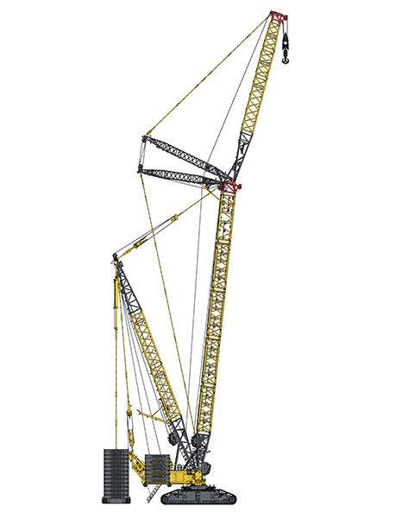
La nueva LR 12500-1.0 completa la gama de grúas sobre orugas Liebherr de grandes dimensiones.

Persona de contacto
Wolfgang Beringer
Marketing and Communication
Teléfono: +49 7391/502 - 3663
Correo electrónico: wolfgang.beringer@liebherr.com
Publicado por
Liebherr-Werk Ehingen GmbH
Ehingen (Donau) / Alemania
www.liebherr.com

